|  |  |  |
| --- | --- | --- |
|  | تجربة مكتب العمل التطوعي للحج والعمرة والزيارة بمنطقة المدينة المنورة في تنسيق وتنظيم العمل التطوعي بالمدينة المنورة |  |
|  | هاشم بن حمزة نورمكتب العمل التطوعي للحج والعمرة والزيارة - المدينة المنورة |  |

###### ملخص البحث:

مكتب العمل التطوعي للحج والعمرة والزيارة بمنطقة المدينة المنورة يعمل على التنسيق والتكامل بين الجهات الحكومية والخاصة والخيرية التي تقدم وتستفيد من الخدمات التطوعية في الحج والعمرة والزيارة واستقطاب وتوجيه المتطوعين لتلك الجهات. يعمل هذا المكتب تحت مظلة أمارة منطقة المدينة المنورة وتشرف عليه جامعة طيبة بالإضافة إلى أحد عشر جهة حكومية وخاصة وخيرية بالمدينة المنورة. يعمل هذا المكتب مع جميع الجهات ذات العلاقة بالمدينة المنورة نحو الريادة في تعزيز وتنسيق العمل التطوعي في الحج والعمرة والزيارة.

يهدف المكتب إلى غرس روح المبادرة لدى المواطنين للمساهمة بالأعمال التطوعية والعمل على تعزيز قيم التضحية والإيثار من أجل الآخرين. كما يهدف إلى الاستفادة من خدمات المتطوعين في الارتقاء بأعمال الحج والعمرة والزيارة بمنطقة المدينة المنورة. ويعمل المكتب على تنسيق الجهود التطوعية المبذولة في الحج والعمرة والزيارة، والإسهام في توعية وتأهيل الكوادر البشرية المتخصصة في مجالات العمل التطوعي في الحج والعمرة والزيارة. كما يسعى المكتب إلى تشجيع البحث العلمي لقياس وتقويم وتطوير الخدمات التطوعية في الحج والعمرة والزيارة، وتنظيم المبادرات التطوعية في أعمال الحج والعمرة والزيارة، واستقطاب وتوجيه المتطوعين للجهات المستفيدة والخدمات التطوعية و،كذلك رسم سياسة العمل التطوعي للحج والعمرة والزيارة وإعداد الإستراتيجية الخاصة به وتدريب وتأهيل المتطوعين من خلال المراكز والمؤسسات المتخصصة ودعم الجهات الحكومية والخاصة والخيرية بالمتطوعين المؤهلين وكذلك تأمين الموارد المالية والمادية للبرامج والأنشطة التطوعية في الحج والعمرة والزيارة من خلال التسويق لها.

###### نبذة تاريخية:

بناء على توصية لجنة الحج بالمدينة المنورة في جلستها رقم 17/157 التي تنص على "أهمية وجود تنظيم للأعمال التطوعية في موسمي الحج والعمرة بالمدينة المنورة"، عقد كرسي الأمير ماجد بن عبدالعزيز -رحمه الله- بجامعة طيبة ورشة عمل في شهر ذي القعدة من عام 1434هـ لمناقشة هذا الموضوع بإسهاب، فكانت إحدى توصيات الورشة إنشاء مظلة رسمية تشرف على جميع الأعمال التطوعية للحج والعمرة والزيارة بالمدينة المنورة. ورُفعت توصيات الورشة لصاحب السمو الملكي أمير منطقة المدينة المنورة رئيس لجنة الحج بالمدينة المنورة الذي وجه بتشكيل لجنة مشتركة من أمارة المنطقة وجامعة طيبة لدراسة التوصية والخروج بتصور عن هذه المظلة. واجتمعت اللجنة المشتركة عدة اجتماعات وخرجت بتوصية في شهر رجب من عام 1435هـ نصها: "إنشاء مكتب العمل التطوعي للحج والعمرة والزيارة بمنطقة المدينة المنورة". وافق سمو أمير المنطقة على التوصية، ووجه حفظه الله بتشكيل لجنة تأسيسية للمكتب من ست عشرة جهة حكومية وخاصة (انظر جدول رقم 1) وكلف جامعة طيبة بترأس اللجنة.

جدول رقم (1) أعضاء اللجنة التأسيسية لمكتب العمل التطوعي للحج والعمرة والحج بمنطقة المدينة المنورة

|  |  |  |
| --- | --- | --- |
|  | اسم الجهة | اسم الممثل للجهة |
| 1 | جامعة طيبة | أ.د. هاشم بن حمزة نور  أ.د. عبدالله بن محمد حسن دمفو  د. مصطفى بن عمر حلبي  د. صالح بن سعيد الحربي  . محمود قاري نور محمد |
| 2 | الإدارة العامة للحج والعمرة والزيارة بإمارة منطقة المدينة المنورة | م. ماجد بن عبدالرحمن البيجاوي  أ. إبراهيم بن علي كالو |
| 3 | وكالة الرئاسة العامة لشئون المسجد النبوي الشريف | أ. عبدالعزيز بن علي الأيوبي |
| 4 | فرع وزارة الشئون الإسلامية والأوقاف والدعوة والإرشاد بالمدينة المنورة | أ. حسن بن ربيع الحجيلي |
| 5 | شرطة منطقة المدينة المنورة | المقدم/ سعد بن لافي الجهني |
| 6 | الإدارة العامة للتعليم بمنطقة المدينة المنورة | أ. صالح مبن حمد صالح عبدالله |
| 7 | وكالة وزارة الحج لشئون الزيارة بالمدينة المنورة | أ.شادي بن حمزة البكري |
| 8 | إدارة الدفاع المدني بالمدينة المنورة | النقيب/ حاتم بن محمد الأحمدي |
| 9 | إدارة مرور منطقة المدينة المنورة | العميد/ عبدالله بن سليمان النزاوي |
| 10 | فرع وزارة الشؤون الاجتماعية بمنطقة المدينة المنورة | أ. فهد بن محمد الزغيبي |
| 11 | فرع معهد خادم الحرمين الشريفين لأبحاث الحج بالمدينة المنورة | د. أحمد بن حاتم قاضي  أ. عبدالرحمن بن النعمان المجتبى |
| 12 | المؤسسة العامة للتدريب التقني والمهني بمنطقة المدينة المنورة | أ. عبدالله بن علي الحسن |
| 13 | فرع هيئة الهلال الأحمر السعودي بالمدينة المنورة | أ. عبدالرحيم بن عبدالله قشقري |
| 14 | المديرية العامة للشئون الصحية بمنطقة المدينة المنورة | د. رفعت بن عبدالله أبو طالب |
| 15 | فرع وزارة التجارة والصناعة بمنطقة المدينة المنورة | أ. صالح بن سليمان عباس  أ. حسن بن علي الجيلاني |
| 16 | مؤسسة المدينة المنورة لتنمية المجتمع بالمدينة المنورة | د. بهجت بن محمود جنيد  أ. أحمد بن محمد الشريف |

عقدت اللجنة التأسيسية للمكنب عدة اجتماعات وورش عمل بتواريخ 28/11 و 21/12 و 28/12/1435هـ وكذلك 5/1/1436هـ وخرجت بعدة توصيات اعتمدها جميعًا سمو أمير المنطقة رئيس لجنة الحج بالمدينة المنورة بخطاب سموه الكريم رقم 3792 وتاريح 23/2/1436هـ.

تفضل صاحب السمو الملكي أمير منطقة المدينة المنورة رئيس لجنة الحج بالمدينة المنورة في 21/3/1436هـ بتدشين انطلاقة أعمال مكتب العمل التطوعي للحج والعمرة والزيارة بمنطقة المدينة المنورة ،كما وافق سموه الكريم بأن يعمل المكتب تحت مظلة أمارة المنطقة وأن يكون مقره جامعة الطيبة وأن تشرف على أعماله لجنة تنفيذية من جهات ذات علاقة بأعمال الحج والعمرة والزيارة بالمدينة المنورة.

تعريف بالمكتب:

مكتب العمل التطوعي في الحج والعمرة والزيارة بمنطقة المدينة المنورة يعمل على التنسيق والتكامل بين الجهات الحكومية والخاصة والخيرية التي تقدم وتستفيد من الخدمات التطوعية في الحج والعمرة والزيارة واستقطاب وتوجيه المتطوعين لتلك الجهات.

الجهة الإشرافية على المكتب:

أمارة منطقة المدينة المنورة.

مقر المكتب: جامعة طيبة بالمدينة المنورة.

###### الرؤية:

الريادة في تعزيز وتنسيق العمل التطوعي في الحج والعمرة والزيارة.

###### أهداف المكتب:

1.غرس روح المبادرة لدى المواطنين للمساهمة بالأعمال التطوعية والعمل على تعزيز قيم التضحية والإيثار من أجل الآخرين.

2. الاستفادة من خدمات المتطوعين في الارتقاء بأعمال الحج والعمرة والزيارة بمنطقة المدينة المنورة.

3. تنسيق الجهود التطوعية المبذولة في الحج والعمرة والزيارة.

4. الإسهام في توعية وتأهيل الكوادر البشرية المتخصصة في مجالات العمل التطوعي في الحج والعمرة والزيارة.

5. تشجيع البحث العلمي لقياس وتقويم وتطوير الخدمات التطوعية في الحج والعمرة والزيارة.

6. العمل على تحقيق رضا المستفيدين (الحجاج والمعتمرين والزوار).

7. تنظيم المبادرات التطوعية في أعمال الحج والعمرة والزيارة.

8. استقطاب وتوجيه المتطوعين للجهات المستفيدة والخدمات التطوعية.

###### مهام المكتب:

1. التنسيق بين الجهات المقدمة والمستفيدة من الأعمال التطوعية.

2. حصر الأنشطة والبرامج التطوعية في الحج والعمرة والزيارة.

3. تحديد الأعداد والفئات المطلوبة من المتطوعين لتقديم الخدمات التطوعية.

4. الإعلان عن طلب متطوعين لتنفيذ المشاريع التطوعية في الحج والعمرة والزيارة.

5. استقطاب الكوادر البشرية المتخصصة لدعم برامج وأنشطة العمل التطوعي.

6. تشكيل فرق العمل التطوعية وتوجيهها.

7. تدريب وتأهيل المتطوعين من خلال المراكز والمؤسسات المتخصصة.

8. دعم الجهات الحكومية والخاصة والخيرية بالمتطوعين المؤهلين.

9. تأمين الموارد المالية والمادية للبرامج والأنشطة التطوعية في الحج والعمرة والزيارة من خلال التسويق لها.

10. التعاون مع الجهات المتخصصة في العمل التطوعي في مجالات الدراسات والتدريب والتطوير.

11. رسم سياسة العمل التطوعي للحج والعمرة والزيارة وإعداد الإستراتيجية الخاصة به.

12. دراسة الأفكار والمقترحات والمشاريع التطوعية الخاصة بالحج والعمرة والزيارة.

13. بناء قاعدة بيانات متكاملة عن المتطوعين.

14. فتح أفق التعاون مع المؤسسات والجهات الحكومية وغير الحكومية فيما يخص العمل التطوعي في الحج والعمرة والزيارة.

الهيكل الإداري للمكتب:

سعيًا وراء تحقيق الجودة والارتقاء بالعمل وتحديد المسئوليات وتحقيق أهداف المكتب، تم إنشاء وحدات في المكتب تتولى الجوانب التنظيمية لتكون عملية الإدارة متخصصة يمكن قياس أثر تحقيقها (انظر الشكل رقم 1). يتولى رئاسة هذه الوحدات أعضاء من اللجنة التنفيذية المشرفة على أعمال المكتب وتكون لكل رئيس نائبة من القسم النسوي بالمكتب.

شكل رقم (1) الهيكل الإداري لمكتب العمل التطوعي للحج والعمرة والزيارة بمنطقة المدينة المنورة

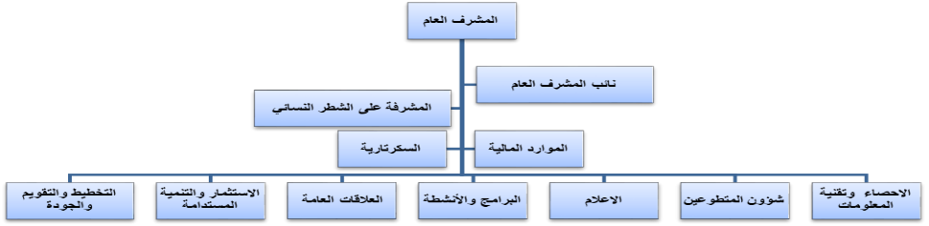

###### اللجنة التنفيذية المشرفة على المكتب:

تتكون اللجنة التنفيذية المشرفة على أعمال المكتب من أفراد من جامعة طيبة ومن بعض الجهات الحكومية والخيرية والخاصة ذات العلاقة. العاملون في هذه اللجنة متطوعون ومتطوعات من جهات عدة (انظر جدول 2). تتولى هذه اللجنة الإشراف الكامل على أعمال المكتب وبالتالي يتولى أعضاء من هذه اللجنة رئاسة وحدات المكتب ويعاونهم نائبات في القسم النسائي. تقوم الجهات بترشيح من يمثلها عضوًا في هذه اللجنة التنفيذية ويصدر معالي مدير جامعة طيبة قرارًا بتشكيل هذه اللجنة بناء على خطاب الترشيح.

جدول رقم (2) أعضاء اللجنة التنفيذية لمكتب العمل التطوعي للحج والعمرة والزيارة بمنطقة المدينة المنورة

|  |  |  |  |
| --- | --- | --- | --- |
| م | الاسم | المسمى | الجهة |
| 1 | أ.د. هاشم بن حمزة نور | المشرف العام | جامعة طيبة |
| 2 | م. ماجد بن عبدالرحمن البيجاوي | نائب المشرف العام | الإدارة العامة للتعليم بمنطقة المدينة المنورة |
| 3 | أ. عبدالعزيز بن محمد الأيوبي | رئيس وحدة التخطيط والتقويم والجودة | وكالة الرئاسة العامة لشؤون المسجد النبوي |
| 4 | . صالح محمد صالح | رئيس وحدة البرامج والأنشطة | الإدارة العامة للتعليم بمنطقة المدينة المنورة |
| 5 | أ. هاشم أحمد أبوبكر | رئيس وحدة الإحصاء وتقنية المعلومات | المديرية العامة للشؤون الصحية |
| 6 | م. حسين نافع | رئيس وحدة شؤون المتطوعين | الكلية التقنية |
| 7 | م. محمد أحمد الشريف | رئيس وحدة الإستثمار والتنمية المستدامة | هيئة تطوير المدينة المنورة |
| 8 | أ. أنس باز | رئيس وحدة العلاقات العامة | نماء المنورة |
| 9 | أ. رامي شربيب | رئيس وحدة الإعلام | جامعة طيبة |
| 10 | د. بسمة أحمد جستنية | المشرفة على القسم النسائي | جامعة طيبة |
| 11 | أ. آلاء زاهد | نائبة رئيس وحدة العلاقات العامة | جامعة الأمير مقرن بن عبدالعزيز |
| 12 | أ. رقية الحارثي | نائبة رئيس وحدة الاستثمار والتنمية المستدامة | جامعة طيبة |
| 13 | أ. عالية الدعيس | نائبة رئيس وحدة الإعلام | صحافية |
| 14 | أ. غادة القايدي | نائبة رئيس وحدة شئون المتطوعين | سيدة أعمال |
| 15 | أ. بديع خليل | عضو اللجنة | وكالة وزارة الحج والعمرة لشئون الزيارة |
| 16 | المقدم جميل السهلي | عضو اللجنة | إدارة الدفاع المدني بالمدينة المنورة |
| 17 | أ. عدنان الغفاري | عضو اللجنة | فرع هيئة الهلال الأحمر السعودي |
| 18 | أ. خالد باحاذق | سكرتير اللجنة | جامعة طيبة |

يعاون هذه اللجنة في الأعمال التنفيذية عدة متطوعين ومتطوعات أفراد وفرق.

###### أبرز الأعمال التطوعية في والحج والعمرة والزيارة بالمدينة المنورة عام 1437هـ:

من خلال الزيارات الميدانية والتقارير الواردة من الجهات الحكومية والخاصة العاملة في لجنة الحج بالمدينة المنورة، رصد مكتب العمل التطوعي الأعمال التطوعية المنجزة لهذه الجهات في الحج والعمرة والزيارة بالمدينة المنورة لعام 1437هـ العديد من الأعمال. يمكن تلخيصها في الجدول التالي:

جدول (3) أبرز الأعمال التطوعية في والحج والعمرة والزيارة بالمدينة المنورة عام 1437هـ

|  |  |  |  |  |  |
| --- | --- | --- | --- | --- | --- |
| اسم الجهة | فئة التطوع | اسم الخدمة التطوعية لدى الجهة | العدد | متوسط ساعات العمل | القيمة التقديرية لكل ساعة عمل |
| جامعة طيبة | التوعية بشرف المدينة | نادي تميزي التطوعي | 50 | 6 | 20 |
| التوعية الصحية | نادي طيبة الطبي | 112 | 8 | 55 |
| الشئون الصحية | طب اسنان | اطباء | 15 | 8 | 120 |
| تمريض | 9 | 8 | 55 |
| التوعية الصحية | تمريض | 17 | 8 | 55 |
| العناية المركزة | تمريض | 3 | 8 | 55 |
| بنك الدم | تمريض | 6 | 8 | 55 |
| الهلال الأحمر السعودي | خدمات إسعافية | مشروع التطوع الاسعافي بالمسجد النبوي الشريف | 800 | 8 | 45 |
| الإدارة العامة للتعليم  جامعة طيبة  الجامعة الإسلامية  التدريب المهني والتقني  كلية الفندقة والسياحة  لجنة التنمية الاجتماعية الأهلية  نادي جمعية الكشافة العربية السعودية | خدمات كشفية وجوالة | النشاط الكشفي | 350 | 5 | 10 |
| وزارة الحج والعمرة | الترحيب بالحجاج | الترحيب بالحجاج | 10/ مرة | 8 | 15 |

ويمكن تلخيص هذه الأعمال التطوعية وكذلك عدد الساعات التطوعية المنجزة مع أعداد المتطوعين في الشكل التالي:

شكل رقم (2) ملخص للأعمال التطوعية المنجزة بالمدينة المنورة مع عدد ساعات التطوع المسجلة لعام 1437هـ

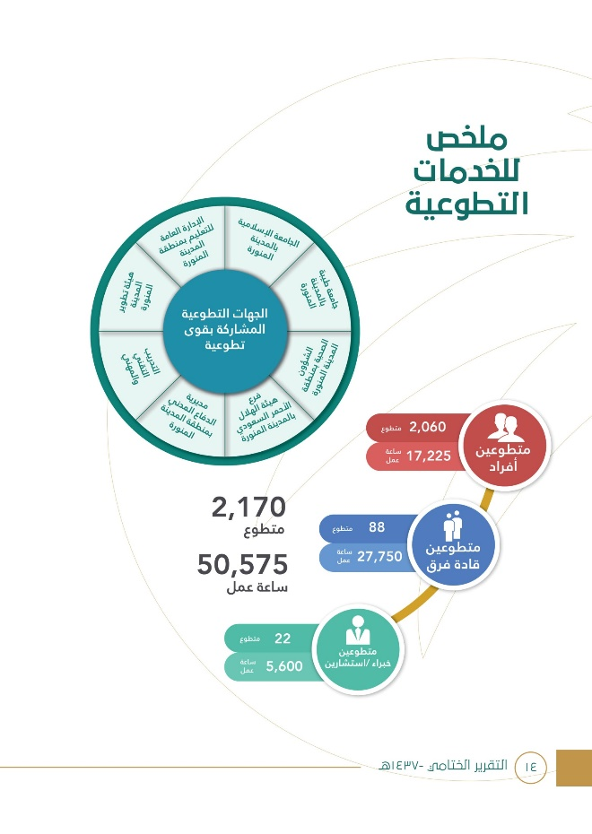

استطاع المكتب تصنيف الخدمات التطوعية المقدمة من الجهات في الحج والزيارة بالمدينة المنورة التي وردت في جدول رقم (3) أعلاه إلى تسعة أصناف رئيسة: إرشاد التائهين، خدمات طبية، خدمات إسعافية، خدمات تدريبية، ترحيب بالحجاج والزوار، ترجمة، توعية، وخدمات هندسية. كما تم احتساب التكلفة التقديرية للعمل التطوعي المنجز خلال موسم حج 1437هـ. شكل رقم (3) يعرض مؤشرات عن الخدمات التطوعية المقدمة في موسم حج 1437هـ:

شكل رقم (3) ملخص للأعمال التطوعية المنجزة بالمدينة المنورة مع عدد ساعات التطوع المسجلة لعام 1437هـ

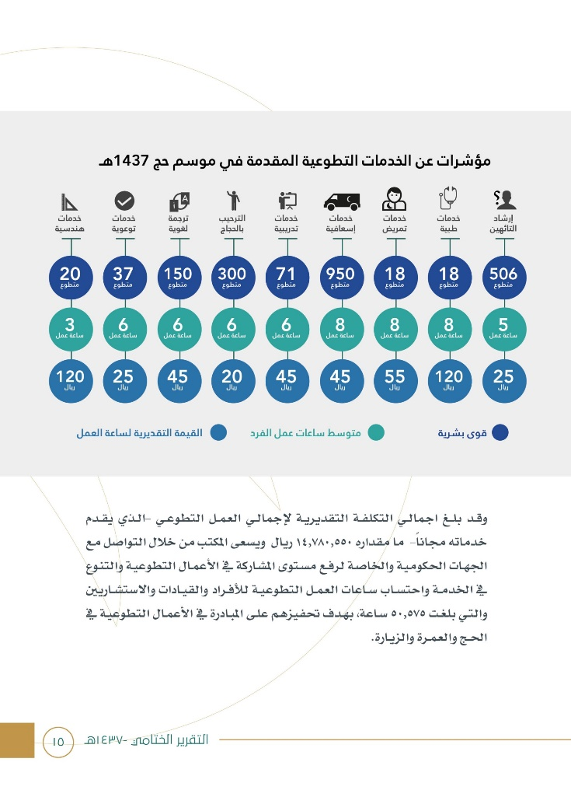

###### أعمال مكتب العمل التطوعي خلال عام 1438هـ:

نسعى من خلال هذا المكتب لتحقيق الرؤية الشاملة التي يراها سمو أمير المنطقة يحفظه الله: "أن يكون العمل التطوعي مكملًا ورافدًا لأعمال القطاع الحكومي"، ولتحقيق ذلك فإن المكتب يتطلع في عام 1438هـ، إلى تحقيق الأعمال التالية:

1. بناء بوابة إلكترونية لإدارة العمل التطوعي بالمنطقة والتي ستتاح لجميع الجهات ذات العلاقة بالعمل التطوعي ويسعى المكتب لربطها بمركز المعلومات الوطني لمزيد من التوثيق. ستعمل هذه البوابة على:

أ. حصر المتطوعين من فرق وأفراد وخبرات.

ب. احتساب ساعات العًمل التطوعي ومقار تنفيذها إضافة لإصدار شهادات بعدد ساعات عمل المتطوع والمهام التطوعية التي نفذها وبالتالي احتساب الخبرات التراكمية التي اكتسبها أو قدمها،

ج. إمكانية إصدار رخصة العمل التطوعي للفرق والأفراد لتنفيذ المهام التطوعية الميدانية،

د. الحصول على الموافقات اللازمة لإنجاز الأعمال التطوعية بطريقة إلكترونية 100%.

2. توقيع مذكرات تعاون مع جهات حكومية وخيرية وخاصة لتنظيم وتنسيق العمل التطوعي:

1. الإدارة العامة للتعليم بمنطقة المدينة المنورة.
2. هيئة تطوير المدينة المنورة.
3. مجلس التنسيق للجمعيات الخيرية.
4. جامعة طيبة.
5. الرئاسة العامة لشئون المسجد الحرام والمسجد النبوي.
6. "نماء المنورة".

3. إطلاق مبادرة «ملهمون» للعمل التطوعي الإعلامي التي تسعى لإبراز وتوثيق الأعمال التطوعية إعلاميًّا للجهات التي توقع مع المكتب مذكرات تعاون.

4. إيجاد مقر نموذجي موحد للأعمال التطوعية بحيث يمثل واجهة مميزة للعمل التطوعي في المدينة المنورة بالتنسيق مع هيئة تطوير المدينة المنورة

5. توفير مكاتب إلكترونية خدمية متحركة مجهزة بكافة احتياجات المتطوعين وفق فئاتهم الخدمية للمتطوعين وستكون معظمها في المنطقة المركزية.

6. الاستمرار في تقديم الدورات التدريبية وورش العمل المتخصصة في مجال العمل التطوعي.

الخطة الإستراتيجية للمكتب 1437-1447هـ:

الرؤية:

الريادة في تعزيز وتنسيق العمل التطوعي المؤسسي للحج والعمرة والزيارة بمنطقة المدينة المنورة.

الرسالة:

منظمة حكومية تعمل على:

تحقيق التكامل بين القطاعات العاملة في تقديم الخدمات التطوعية للحج والعمرة والزيارة بمنطقة المدينة المنورة بتنظيم الجهود وتأهيل الأفراد ودعم المبادرات.

القيم:

تستمد الخطة الإستراتيجية قيمها من التالي:

مكانة المدينة المنورة: مكانة المدينة المنورة في العالم الإسلامي كمنارة سامقة وعاصمة الإسلام الأولى..

التميز: التميز في تقديم برامج نوعية تتناسب مع شرف المكان والزوار، حتى يكون المكتب مرجعأً دولياً للعمل التطوعي لأعمال الحج والعمرة والزيارة بمنطقة المدينة المنورة.

الايثار: السمة البارزة لأهل المدينة المنورة، حيث وصف بعضهم في القرآن الكريم «ويؤثرون على أنفسهم ولو كان بهم خصاصة».

حسن الخلق: طلاقة في المحيا نستقيها من وحي الكتاب ونبع الرسالة،

الإحترافية: الاحترافية في العمل على ضوء الرؤية والرسالة لتحقيق الأهداف المأمولة.

خدمة الحاج والمعتمر والزائر: خدمة الحاج والمعتمر والزائر شرف لنا نعتز به.

العمل بروح الفريق: تكاتف الجهود نحو تحقيق الهدف، احترام آراء الآخرين، التعاون والاحترام المتبادل.

المبادرة: تقديم أفكار استباقية (الإبداع والابتكار)، وإنجاز المهام قبل وقتها.

مصاد إعداد الخطة:

1.خطة التحول الوطني بتنفيذ رؤية المملكة العربية السعودية 2030م.

2.اللوائح والأنظمة المنظمة لأعمال الحج والعمرة والزيارة.

3.منطلقات الجهات المشاركة والمشرفة وخططها الاستراتيجية.

4. خصوصية المسجد النبوي الشريف وتعدد الحاجة للعمل التطوعي فيه.

5. اللقاءات بالقيادات الإشرافية في أعمال الحج.

6.الزيارات الميدانية.

7.آراء المستفيدين.

8.مسودة الخطة التشغيلية.

9.الدراسات والبحوث ذات العلاقة.

10.التقارير الواردة من الجهات المحلية.

11.الإحصاءات العامة والتفصيلية الصادرة من مختلف الجهات ذات العلاقة.

###### التوجهات الاستراتيجية للمكتب:

التوجه الاستراتيجي الأول: تحقيق التميز المؤسسي للمكتب

الأهداف الاستراتيجية والاجرائية:

1- الهدف الإستراتيجي: إنشاء دليل السياسات والإجراءات للمكتب لتستفيد منه الجهات التطوعية والمتطوعين والمتطوعات.

الهدف الإجرائي: توثيق السياسات والإجراءات لكافة الخدمات التطوعية التي تقدمها الجهات المشاركة.

2- الهدف الإستراتيجي: عمل دليل معايير ومؤشرات الأداء وفق جودة نوعية لتنفيذ الخدمات التطوعية سواء للإفراد أو للفرق التطوعية.

الهدف الإجرائي: وضع معايير لقياس الخدمات التطوعية التي تقدمها الجهات المشاركة ومستوى المتطوعين.

3- الهدف الإستراتيجي: متابعة تنفيذ الأعمال والخدمات التطوعية للأفراد والفرق التطوعية وفق المعايير والمؤشرات المذكورة في الدليل وتحقيق للجودة الشاملة في أعمال المكتب.

الهدف الإجرائي: التحسين المستمر لمستوى الخدمات التطوعية التي تقدمها الجهات المشاركة.

4- الهدف الإستراتيجي: تنطلق الأعمال التطوعية بعد حصول المتطوعين والمتطوعات على تدريب فعال ومعتمد من المكتب وفق رؤية وإستراتيجية واضحة المعالم تنسق بين جميع الجهات المقدمة للتدريب.

الهدف الإجرائي: التنسيق للبرامج وورش العمل والدورات التدريبية التي تقدمها الجهات المشاركة للمتطوعين والعاملين بالمكتب.

5- الهدف الاستراتيجي: حصول المكتب على شهادة معتمدة في التميز المؤسسي لأعماله

الهدف الإجرائي: الحصول على شهادة الآيزو الدولية للتميز.

التوجه الإستراتيجي الثاني: منصة إلكترونية شاملة

###### الأهداف الإستراتيجية والإجرائية:

1- إطلاق منصة إلكترونية اجتماعية تعليمية شاملة تتضمن الأنظمة والتعليمات والمعلومات التي يحتاجها المتطوع للقيام بعمله.

الهدف الإجرائي:

أ. بناء قاعدة بيانات شاملة عن المتطوعين أفرادًا وفرقًا.

ب. التواصل مع المتطوعين إلكترونيًّا فيما يخص التدريب وتكوين الفرق التطوعية والتوجيه للجهات المحتاجة.

2- بناء قاعدة معرفية إلكترونية فيما يثري المتطوعين.

الهدف الإجرائي:

أ. تزويد المتطوعين إلكترونيًّا بحقوقهم وواجباتهم وأساليب التواصل مع رؤساء الفرق.

ب. عمل منتديات لرؤساء الفرق التطوعية لتطوير العمل التطوعي.

3- الوصول للعالمية بتعدد لغات المنصة.

الهدف الإجرائي:

أ. ترجمة البوابة الإلكترونية للغات حديثة للتواصل مع شرائح مختلفة من المتطوعين.

ب. عكس تطور العمل التطوعي بالمدينة المنورة.

4-أن تكون المواد التعليمية والتدريبية التي يتلقاها المتطوع في المنصة ساعات عمل تطوعية معتمدة.

الهدف الإجرائي:

أ. عقد شراكات محلية ودولية لاحتساب ساعات التدريب ساعات عمل تطوعية معتمدة.

ب. البدء في تقديم دورات مؤهلة للعمل التطوعي ومعتمدة عن طريق التعليم عن بعد.

التوجه الإستراتيجي الثالث: التنسيق والتكامل في العمل التطوعي بين الجهات المشاركة

الأهداف الإستراتيجية والإجرائية:

1.الهدف الإستراتيجي: تحقيق مستوى عالٍ من التنسيق والتكامل بين الجهات المشاركة في الأعمال التطوعية للحج والعمرة والزيارة بمنطقة المدينة المنورة.

الهدف الاجرائي:

أ- عقد عدد من الاجتماعات المسبقة مع الجهات ذات العلاقة.

ب- تكوين قاعدة من الممثلين أو السفراء للمكتب لدى الجهات المشاركه.

2.الهدف الإستراتيجي: تحقيق تبادل المعلومات والتواصل بين الجهات المشاركة في الأعمال التطوعية للحج والعمرة والزيارة.

الهدف الإجرائي:

أ- الربط الإلكتروني للمعلومات

ب- التواصل عن طريق البريد الإلكتروني.

التوجه الإستراتيجي الرابع: تنمية روح العمل التطوعي

الأهداف الاستراتيجية:

1- استقطاب وتدريب وتوجيه المتطوعين للجهات المستفيدة والخدمات التطوعية.

2- استقطاب الأفكار والرؤى للأعمال التطوعية للارتقاء بالعمل التطوعي في المدينة المنورة.

3- تنظيم المبادرات التطوعية في أعمال الحج والعمرة والزيارة

4- تحقيق مفهوم الخدمة المجتمعية للأفراد على أرض الواقع..

5-الارتقاء بالأعمال التطوعية المقدمة.

6-اعتماد الساعات التطوعية للمتطوعين.

التوجه الاستراتيجي الخامس: تفعيل دور وسائل الإعلام لنشر ثقافة العمل التطوعي

###### الأهداف الإستراتيجية:

1- إبراز الجهود التطوعية المشاركة في خدمة ضيوف الرحمن في المدينة المنورة.

2- الاستفادة من وسائل لنشر ثقافة العمل التطوعي في مجال الحج والعمرة والزيارة.

3-تبني المبادرات الإعلامية التي تخدم العمل التطوعي في مجال الحج والعمرة والزيارة.

4- توثيق الأحداث والانجازات للجهات المشاركة في الأعمال التطوعية للحج والعمرة والزيارة.

###### مجالات تنفيذ الخطة:

1. مجال تدريب القوى البشرية
2. مجال الخدمات العامة
3. مجال الاستقبال
4. المجال الصحي
5. المجال العلمي
6. المجال الإعلامي
7. المجال السياحي
8. المجال الإرشادي

البرامج العامة للمكتب للأعوام 1437-1447هـ

|  |  |  |  |
| --- | --- | --- | --- |
|  | المشروع أو البرنامج | الفئة المستهدفة | المجالات |
| 1 | التدريب والتأهيل  عدد لا يقل عن (200) مائتا دورة وتدريبية وتأهيلية | منسوبو الوحدات والمتطوعون لعدد لا يقل عن (10000) عشرة آلاف متطوع ومتطوعة | مهنية-مهارية-اجتماعية-تطويرية |
| 2 | برامج توعوية وتثقيفية  عدد لا يقل عن (100) مائة برنامج توعوي وتثقيفي | المتطوعين  لعدد لا يقل عن (15000) خمسة عشر ألف متطوع ومتطوعة | الدين الإسلامي-أدبيات السلوك الإنساني |
| 3 | برامج صحية  عدد لا يقل عن (50) خمسين برنامجًا صحيًّا | المتطوعين  لعدد لا يقل عن (5000) خمسة آلاف متطوع ومتطوعة | تقديم الرعاية – النقل الإسعافي |
| 4 | ترجمة  للغات: الإنجليزية، الأردية، التركية، المالاوية، الهوساوية | الحجاج والزوار  لعدد لا يقل عن (1000000) مليون حاج ومعتمر وزائر | ترجمة المواد الإعلامية- الترجمة الميدانية |
| 5 | رحلات الزيارة  عدد لا يقل عن (100) مائة رحلة سياحة دينية | الحجاج والزوار  لعدد لا يقل عن (5000) خمسة آلاف حاج ومعتمر وزائر | المعالم التاريخية والآثار السياحية |
| 6 | خدمات إرشادية  عدد لا يقل عن (200) مائتي خدمة ارشادية | الحجاج والزوار  لعدد لا يقل عن (200000) مائتي ألف حاج ومعتمر وزائر | المسجد النبوي الشريف |
| 7 | خدمات إعلامية وإلكترونية  عدد لا يقل عن (1000) ألف خدمة اعلامية | الزوار-المتطوعون  لعدد لا يقل عن (5000000) خمسة ملايين زائر ومتطوع | المسجد النبوي الشريف  المعالم التاريخية والآثار السياحية |

أبرز الضوابط العامة لإدارة الخطة الإستراتيجية

1.أن تحقق الخطة ما يخص منطقة المدينة المنورة في رؤية مشروع التحول الوطني ورؤية المملكة العربية السعودية لعام 2030م.

2.العمل على التناغم التام مع التوجهات والخطط الإستراتيجية لمكتب العمل التطوعي للحج والعمرة والزيارة، والوزارات والمؤسسات والهيئات العامة ذات العلاقة بمنطقة المدينة المنورة.

3.ينسق المكتب بين الجهات المانحة والجهات المشاركة لدعم تنفيذ المشاريع والبرامج.

4.تشمل مدخلات ومخرجات الخطة مواسم الحج والعمرة والزيارة.

5.تتواءم الخصوصية الدينية والاجتماعية لبيئة المدينة المنورة مع بناء وتطبيقات الخطة.

الخاتمة:

يسعى مكتب العمل التطوعي للحج والعمرة والزيارة بمنطقة المدينة المنورة أن يكون أنموذجًا فريدًا على مستوى مناطق المملكة من خلال القيام بتنسيق وتنظيم العمل التطوعي واحتساب ساعات العمل التطوعي للمتطوعين والفرق التطوعية، وكذلك المحافظة على حقوق هؤلاء المتطوعين والمتطوعات وبالتالي ضمان جودة عملهم والاستفادة من الكوادر البشرية في منطقة المدينة المنورة من الجنسين لتكون المدينة المنورة كعادتها رمزًا للحضارة ومنارة للمؤسسات الإنسانية المجتمعية.